FASES REQUERIMIENTO DE SOFTWARE

1. DESCRIPCION GENERAL DEL REQUERIMIENTO 2
2. FASE DE FORMALIZACIÓN 3
3. ANALISIS DE REQUISITOS Y REQUERIMIENTOS 4
5. LEVANTAMIENTO DEL REQUERIMIENTO DETALLADO 8
6. DISEÑO DE LA ARQUITECTURA DE SOLUCION 10

DESCRIPCION GENERAL DEL REQUERIMIENTO

PROYECTO | Desarrollo de página web de automatización de demandas de clientes de despacho de abogados
Nombre Requerimiento: | Desarrollo de interfaz web para Abogabot.
Fecha Solicitud: | 20/02/2022
Responsable(s) Solicitud: | Noé Terán Aguirre
Dependencia(s) Solicitante: | Nombre del área o dependencia a la que hace parte el responsable de la solicitud
Responsable Funcional designado por el equipo de desarrollo de software: | Noé Terán Aguirre

FASE DE FORMALIZACIÓN

Descripción de la Solicitud
Usuario Solicitante
Se pretende desarrollar una página web en la que se automatice las demandas de sus clientes, esto lo harán a través de una página web llenando un formulario.
Al momento de llenar el formulario se manda al proceso de pago para finalizar la transacción.
Para dar seguimiento a su demanda, el cliente crea una cuenta en la plataforma y verá el seguimiento de cada una de las actualizaciones del proceso legal.
El administrador del sitio recibe la notificación de una nueva demanda y con los datos llenados del formulario se crea automáticamente el documento legal en formato word para empezar el proceso.
El administrador recibe el pago y debe de ser capaz de verlo en un dashboard para ver la cantidad de ingresos recibidos.
El administrador actualiza el proceso de la demanda y agrega comentarios en cada paso del proceso.
Al usuario le llegan correos de notificación para saber el avance de su proceso.
La página debe de ser responsive para poderla ver desde el celular.
La preferencia de colores del cliente es azul marino y blanco, pero acepta propuestas.
Líder Funcional
Se busca crear una pagina web de automatización de demandas de un despacho de abogados en la cual sus clientes puedan realizar un seguimiento de las demandas que llevan con este despacho de abogados y poder saber que actualizaciones tiene o cuál es el estatus en el que se encuentra las demandas.

FIRMAS DE ACEPTACIÓN:

________________________________ _______________________________
Nombre Responsable Solicitud Nombre Líder OTI
Dependencia Solicitante Oficina Tecnologías de la Información

ANALISIS DE REQUISITOS Y REQUERIMIENTOS

Fecha Inicio | DD/MM//AAAA |  | Fecha Final | DD/MM//AAAA
Modelamiento de Negocio
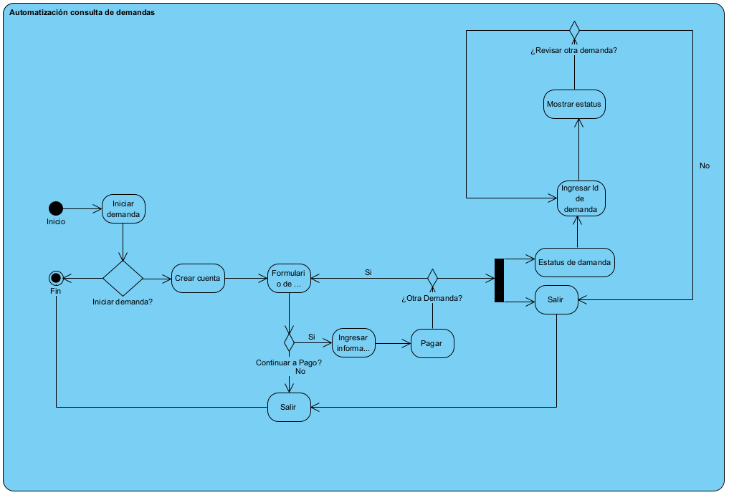

Términos de Referencia
Alcance de la solución | En esta solución, se incluyen las siguientes características:  - Creación de cuentas para mantener mayor confiabilidad con los clientes  - Bases de datos seguras para toda información que se maneja.  - Sistema de pago seguro.  - Envío de notificaciones de actualización al correo electrónico.  - Formularios especiales para poder empezar con el trámite.  - Interfaz amigable con los usuarios de todas las edades.  Lo que no incluirá esta solución es lo siguiente:  - Chat para solicitar actualizaciones.  - Solicitud de datos no necesarios a usuarios.  - Otros tipos de servicios.
Requerimientos Funcionales y criterios de aceptación y | - El formulario  - Proceso de pago  - Cuenta  - Vista del cliente  - Documento legal  - Vista del abogado  - Notificaciones de usuario  - Página o sitio responsivo  - Preferencias de colores
Requerimientos no Funcionales y de calidad | - Error  - Login  - Conexión  - Tiempo de respuesta  - Editar  - Crear  - Recolectar datos  - Eliminar Datos
Interesados en la solución
  Nombre/Rol/Perfil | Descripción
  Presidente Buffette de abogados | Proporcionará el recurso económico para el desarrollo de la página web
  Ingenieros de Software | Realizaran las acciones necesarias para poder crear los códigos y bases de datos necesarias para el funcionamiento de la página web
  Diseñadores | Encargados del diseño de la interfaz con los atributos visuales que se solicites e igual dar recomendaciones de omo se vería mejor.
  Mercadólogo | En conjunto con los diseñadores deben de dar publicidad a la pagina web de la manera necesaria para que puedan alcanzar su cometido.
  Calidad | Revisar que el desarrollo cumpla con las características necesarias e igualmente cumplan con las normas que se requieren para el buen funcionamiento y seguridad de la página web
  Tester | Persona(s) que a parte de los involucrados, realizarán pruebas a la página para poder saber en donde se encuentran errores que no se pudieron ver en el desarrollo de la solución
Precondiciones | - Contar con el personal competente para realizar cada actividad especifica  - Exponer las ideas para el desarrollo de la página  - Realizar los estudios económicos necesarios para poder presentarlos  - Autorización del presupuesto para la creación de la página  - Tener definido que instrumentos se utilizarán para la creación de la página  - Contar con las herramientas necesarias para poder realizar las actividades que se requieran  - Realizar el proyecto de la creación de la solución propuesta  - Aprobación de proyecto
Requisitos Técnicos | Tipo de Desarrollo | Web Escritorio Móvil Servicio Web  Servicio Windows Otro:__________________
Requisitos Técnicos | Base de Datos | Oracle  SQL Server  MySQL  MongoDB  Otro:__________________ |  |  | Versión  _______  _______  _______  _______  _______  _______
Requisitos Técnicos | Lenguaje | C#  VB  PHP  Java  JavaScript  Otro:___________________ |  |  | Versión  _______  _______  _______  _______  _______  _______  _______
Viabilidad Técnica | Luego de adelantado el análisis de los requisitos y requerimientos es viable proponer una solución técnica para esta solicitud: SI (X) NO ( )

FIRMAS DE ACEPTACIÓN:
Nombre | Dependencia | Teléfono | Firma
- FASE DE PLANEACIÓN Y GERENCIA DEL PROYECTO

Responsable |  |  |  |  | Fecha
Plan estratégico de fases del proyecto
N° | Nombre Etapa | Actividad |  | Rol Responsable |  | Fecha Inicio | Fecha Fin | Comentarios
1 | Planeación | Junta de planeación de desarrollo de página web |  | Presidente de Buffette de abogados |  | 20/02/2022 | 22/02/2022 | Se busca tener la información necesaria para poder empezar a trabajar
2 | Programación de actividades | Delegar responsables de actividades, así como fechas de las actividades |  | Gerente de TI |  | 23/02/2022 | 25/02/2022 | Calendarizar actividades
3 | Diseño gráfico de la página | Crear diseños para autorización |  | Diseñadores gráficos/Mercadólogos |  | 26/02/2022 | 04/03/2022
4 | Diseño de código para página web | Empezar con la codificación para la creación de la página |  | Ingenieros de software |  | 26/02/2022 | 15/04/2022
5 | Renta de servidores | Buscar rentar un servidor |  | Gerente TI |  | 02/03/2022 | 05/03/2022
6 | Revisión de código | Revisión de codificación para búsqueda de errores |  | Encargado de Ingenieros de software |  | 16/04/2022 | 30/04/2022
7 | Entrega de prototipo | Entrega de prototipo de página para revisión |  | Encargado de ingenieros de software/diseñadores gráficos |  | 01/05/2022 | 01/05/2022
8 | Revisión de prototipo | Prueba del prototipo entregado |  | Testers |  | 02/05/2022 | 20/05/2022
9 | Corrección de errores | Corregir errores encontrados en prototipo |  | Ingenieros de software |  | 21/05/2022 | 10/06/2022
10 | Subir a servidor | Subir la página al servidor |  | Encargado de ingenieros de software |  | 11/06/2022 | 12/06/2022
11 | Publicidad de la página | Publicidad de la página en diferentes plataformas |  | Mercadólogos |  | 28/02/2022 | 14/06/2022
12 | Lanzamiento de página web | Liberar página para uso |  | Gerente TI |  | 15/06/2022 | 15/06/2022
Diagrama de planeación
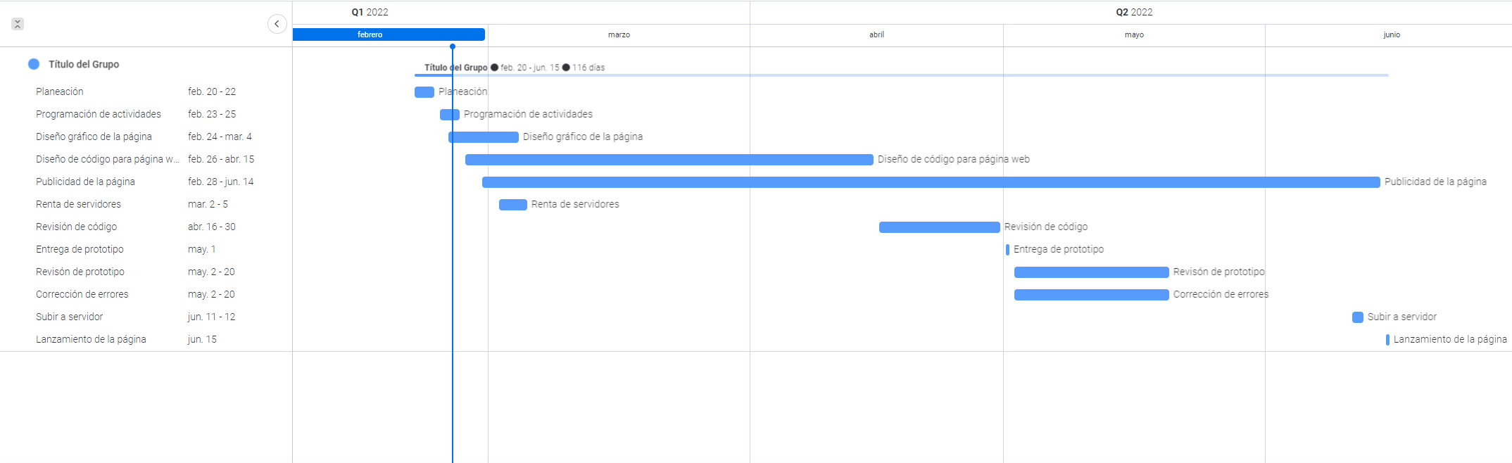

NOTA: Las fechas de planeación establecidas en este documento son aproximadas y estarán sujetas a modificaciones que surjan por control de cambios u otros factores.

FIRMAS DE ACEPTACIÓN:
Nombre | Dependencia | Teléfono | Firma

LEVANTAMIENTO DEL REQUERIMIENTO DETALLADO

Las historias de usuario deben ser independientes y debidamente identificadas; deben corresponder a una única funcionalidad y deben ser cortas y concisas
HISTORIAS DE USUARIO
Nº. |  | 101Identificador único de la historia de usuario
Titulo |  | Realizar demandas a distancia por pandemia
Fecha |  | 20/02/2022
Estimación |  | Peso dado por un numero entre 1 y 100 acotado por la serie Fibonacci
Característica/Funcionalidad
Quiero que el sistema pueda registrar mis documentos para poder realizar las y actualizar las demandas en mi contra o que yo esté haciendo a determinadas personas o empresas. Todo esto sin necesidad de tener que salir de mi casa para poder evitar contagios de COVID.

Quiero que la pagina que se desarrolle sea una página amigable con los usuarios que son avanzados en el tema de la computación, así como las personas que solo cuentan con conocimientos básicos de computación.

Todo lo anterior siempre teniendo en cuenta que la documentación que se va a proporcionar a la página es muy delicada y puede perjudicar en muchos aspectos si es que un documento se extravía o se filtra fuera del servidor seguro que se supone proporcionarán.

Razón/Resultado
Todo esto con la finalidad de poder realizar los tramites correspondientes desde cualquier parte sin tener que acudir a alguna oficina y evitar tráfico y enfermedades.

Igualmente recibiendo actualizaciones de como es que va el proceso de la demanda que esté en curso.

Criterios de Aceptación
Nº | Titulo |  | Contexto |  |  | Evento
1... | Título del escenario  Pe.  Ingreso de usuario a plataforma |  | Descripción de la situación que presenta el criterio de aceptación:  P.e.:  En caso de ingresar el usuario y la contraseña y cualquiera de estos es inexistente, mandar un mensaje de usuario no existe |  |  | Cuando o en qué momento ocurre el contexto  Cuando el usuario intenta ingresar y escribe mal su usuario o contraseña
2 | Control de tiempo de respuesta |  | Registrar un tiempo superior a media hora y evidenciar que se genera una alerta de atención tardía |  |  | A partir del momento en que se efectúa el cierre del caso de atención al cliente por parte del empleado
3 | Subida de documentación |  | En caso de que se intente
Firmas de aceptación
Nombre |  |  |  | Dependencia | Teléfono |  | Firma

DISEÑO DE LA ARQUITECTURA DE SOLUCION

En caso de que existan excepciones asociadas a la arquitectura de referencia se debe incluir su correspondiente justificación en las vistas que aplique.

Fecha | DD/MM/AAAA
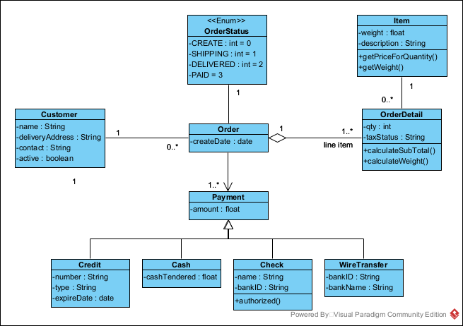
Si utiliza convenciones para diagramas Ad hoc, por favor describirlas aquí
Vista de Implementación
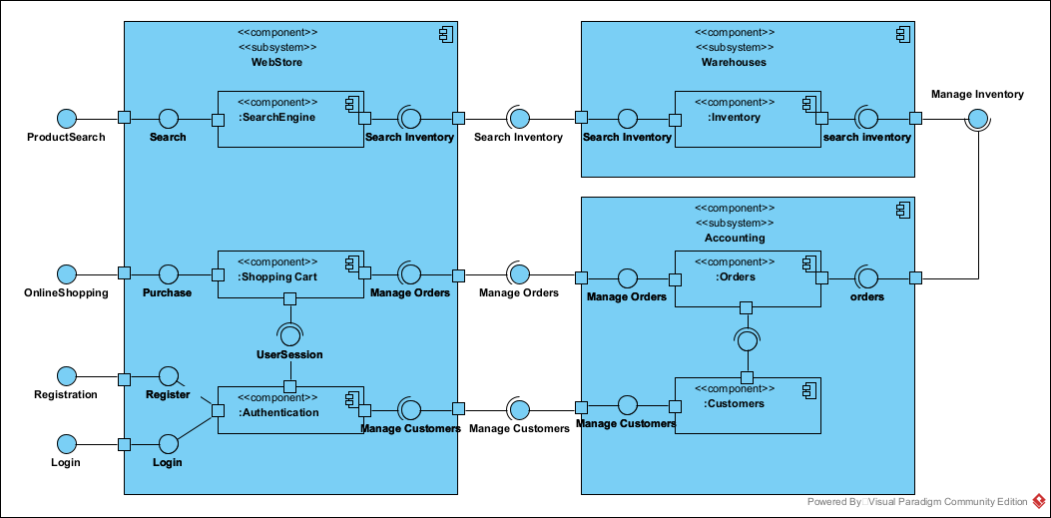

Si utiliza convenciones para diagramas Ad hoc, por favor describirlas aquí
Vista de Proceso
Si utiliza convenciones para diagramas Ad hoc, por favor describirlas aquí
Vista de Física
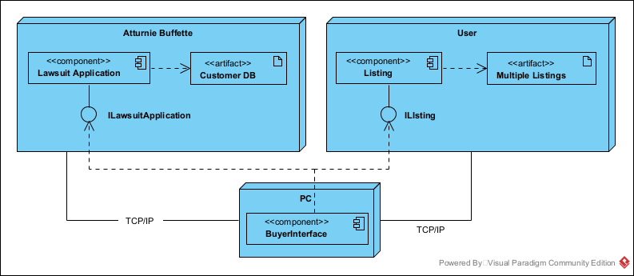

Si utiliza convenciones para diagramas Ad hoc, por favor describirlas aquí
Prototipos de interfaces de usuario
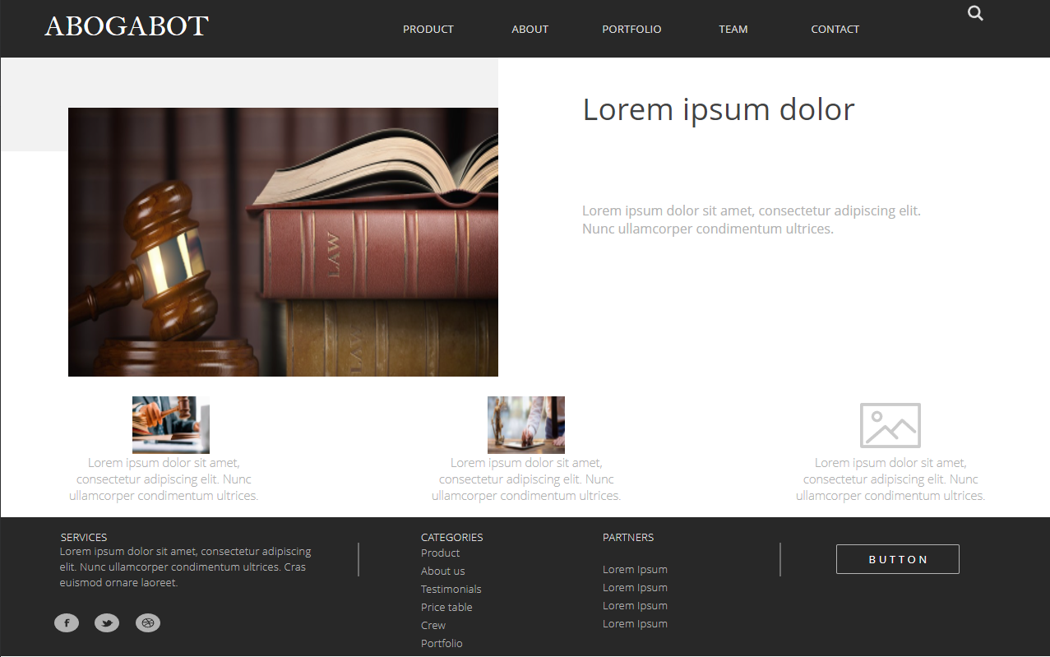

Si utiliza convenciones para diagramas Ad hoc, por favor describirlas aquí
Firmas de aceptación
Nombre |  | Dependencia | Teléfono |  | Firma

Nota: En caso de considerar limitado el uso de UML, es posible utilizar diagramas Ad Hoc.

